**С чего начинать?**

**Практические советы логопеда родителям по запуску речи с детьми с задержкой речевого развития в младшей группе детского сада.**

Субботина Наталья Алексеевна

Учитель- логопед, педагог-исследователь, КГУ «Коррекционный ясли-сад № 54 для детей с тяжелыми нарушениями речи», г. Алматы

Неговорящие дети – неоднородная группа, помимо нарушений в развитии речи они могут иметь сопутствующие диагнозы, связанные с органическими поражениями центральной нервной системы, нарушениями эмоционально - волевой сферы и, как следствие, идет задержка психического развития ребенка. Пластичность мозга малыша, способность к компенсации нарушенных функций, раннее начало коррекционных занятий, тесное взаимодействие с родителями позволяет вовремя формировать начальные навыки запуска речи. Часто при беседе с мамой я слышу: «Ну, почему мой ребенок не говорит? У нас куча игрушек и книжек! Ему ничего не интересно! Я не могу с ним справиться! Он меня не слышит и не слушается! Мне приходится все делать за него! Он не собирает игрушки!» Из нескольких реплик мамы становится ясно, что ребенок неусидчив, не внимателен, не общителен. Мама строит свои взаимодействия с ребенком, направленные на подавление активности (мама сама выполняет все действия за ребенка и не требует речевого взаимодействия). Процесс общения детей с ЗРР со взрослыми существенно отличается от нормы, страдают и речевые и внеречевые механизмы общения: дети не обращают внимание на другого человека, не умеют понимать и использовать в процессе общения взгляды, позы, мимику; не желают взаимодействовать в деятельности с другим человеком. Первоначально мама приглашается на беседу с логопедом по истечении 2-4 недель нахождения ребенка в детском саду, когда ребенок уже немного адаптировался к новым для него условиям, а у мамы была возможность заполнить подробный анамнез раннего развития ребенка, чтобы логопед мог определить типы коррекционно-педагогического воздействия с учетом индивидуальных особенностей ребёнка. Так же, чтобы отследить какие способы взаимодействий есть у мамы с ребёнком.

Вот так, примерно, происходит моя встреча с мамой малыша. Мама садится за стол к логопеду, ребенок или забирается на колени к маме или стоит рядом. Логопед достает из коробки мишку и предлагает маме с ребенком поиграть. Мама отдает мишку ребенку и все!!! Вот здесь и наступает момент первого обучения мамы взаимодействию с малышом. Логопед достает второго мишку из коробки. «Ух ты! Посмотри! У твоего мишки есть брат! Поздоровайся, помаши ему ручкой, вот так: привет! А давай мишки с тобой поиграют, хочешь? Сейчас мой мишка будет прятаться, а ты за ним повторяй. Логопед из-за ширмы показывает части тела медведя. Что нам мишка показал? Да, ухо. А у твоего мишки где ухо? Ушки помогают слушать. А у тебя есть уши? Где покажи. А сейчас что он нам показывает? Да, ножку(лапку). Ножками он ходит: топ-топ. Покажи, как ходит твой мишка: топ-топ! (Аналогично вызываются или проверяются слова –звукоподражания.) Ой, мишки ещё хотят с тобой поиграть, хочешь? Логопед ставит игрушки на полки разной высоты (в одном случае, надо встать на цыпочки, в другом – подставить стул к шкафу или обратиться за помощью к взрослому). Вот это да! Мишки то у нас любят прыгать, смотри как запрыгнули! Надо их достать, чтобы они не упали. Помоги им! Молодец! (Хвалим за оба варианта: придвинул стул или взял маму за руку и повел. И даже в этой ситуации мама чаще молчит!). Ой, спасибо тебе медведи говорят, а то они могли упасть. Логопед обыгрывает следующую ситуацию. Мишки, а где ваши домики? Логопед выкладывает на стол кубики с маминой и со своей стороны. Давай построим им домики. Попроси маму - пусть помогает. Логопед опять наблюдает, как правило, мама тут уже начинает что-то говорить и берет всё на себя (строит дом, ребенок смотрит). А у меня никак не получается, оказывается я не умею строить. А мне можешь помочь? А вот так, надо: сначала красный кубик, потом синий, а наверху зеленая крыша! Ура, я научилась. А давай покажем стишок про мишку. Логопед и ребенок имитируют движения пот стихотворение «Мишка косолапый». Мишки устали очень, пойдут в свои домик спать! Скажи им: «Пока! Помаши ручкой. Они будут спать: бай-бай! А завтра ты ещё со мной поиграешь или с мамой?

Такие игровые моменты помогают маме понять: как можно играть со своим ребенком дома, как важна эмоциональная окраска своих действий и действий ребенка, как можно поощрять инициативность ребенка за обращение ко взрослому, за обратную связь, учитывать продолжительность времени, использовать неречевые и речевые средства общения, показывать способы действия, не подавлять активность ребенка. Маме разъясняется необходимость родительского участия в выполнении домашних занятий, и в повседневной игре дома, в постоянном речевом сопровождении речью всех действий своих и ребенка, в создании проблемных ситуаций, давая малышу мыслительные мини задачи. «Мишка встретил своих друзей», «Мишка хочет кушать», «Мишка хочет купаться» (купать мы, конечно, будем куклу, а мишка будет ждать), «Мишка хочет рисовать», «Мишка хочет почитать», «Мишка хочет покататься» и т.д. Родитель должен четко проговаривать инструкции, иметь под рукой игрушки и книжки (смотря, что он сейчас будет делать). Даже такая инструкция, как «Покажи где?» может обрасти массой вариантов: покажи и дай мне или бабушке; найди и покажи; покажи все игрушки, всех животных; покажи, где стол, а где столик: покажи, где один, а где много (дай гриб, дай грибы); возьми зайку и посади на стул, а мячик кинь мне; покажи, что наверху, а что внизу; покажи, мишка хочет кушать, что он возьмет и т.д.

Аналогично может разыгрываться любая игрушка вместо мишки: кукла, робот, зайчик, игрушки мелкие и более крупные. Мелкие игрушки можно искать в любом сыпучем материале: горох, рис, гречка, фасоль. Игрушками можно стучать, опускать и вынимать из емкости, опускать в воду. Даже с пирамидкой нужно играть по-разному: дай синее колечко мишке, а красное зайке; сделай из колечек бинокль и посмотри на шкаф, на пол, на меня, разглядеть предметы на окне (заранее выставленные); сделай юлу – надень колечки на пальцы и поверти; в синее колечко положи красный шарик и скажи: «А», а в красное – красный шарик и скажи: «У» (артикулирование гласных звуков или слогов со звуками раннего онтогенеза); прокатить колесо по столу и, если упало сказать «ба-бах», если поймал – «оп».

Необходимо не забывать про потешки, маленькие стихотворения и песенки, где есть возможность обыграть ситуацию и имитировать различные действия. Просить выполнять за взрослым разные движения (хлопнуть, топнуть); играть с ручками в ладушки, сороку-ворону, козу рогатую; игры с телесным ответом (толкалки, бодалки, силачи); ползалки (двигательные игры); эквилибристика (на коленях у взрослого); качели; по подражанию соединить большой палец по очереди с остальными; по очереди разогнуть а потом согнуть пальцы на правой, а потом на левой руке. Делать упражнения орального праксиса: вытянуть губы как слоник «Хоботок», двигать влево-вправо «Часики», верх-вниз «Качели», пощелкать языком «Лошадка».

Особо родителям надо следить за своей речью в общении с малышом. Речь родителя влияет на организацию деятельности и регуляцию поведения. Речь должна быть эмоционально окрашена, не должна изобиловать длинными предложениями или инструкциями; речь должна быть приближена к данной ситуации; взрослый не должен говорит по слогам; при любой ответной реакции взрослый как бы обобщает («би-би де» - да, машина, едет машина; дай сок – Катя будет пить сок, пей сок; «топ-топ» -иди, иди быстро, вот так, иди медленно – вот так; и т.д.).

Не забываем, в раннем возрасте - если речевых моторных возможностей у малыша еще мало, то желание активно действовать есть всегда. Это желание и есть проблемная коммуникативная ситуация, в которой можно и нужно отрабатывать предикативную лексику. Учитывая возможности и способности детей, здесь очень подходит фраза «помоги маме» готовить, убирать, стирать, накрывать на стол, надевать и снимать, намазать пасту на щетку, рисовать, петь, лепить, играть на музыкальных инструментах, танцевать и т.д. Мама должна играть в небольшие сюжетные игры, такие как «Магазин», «Автобус» и др., игры социального статуса: дочки-матери, учитель, доктор. При этом можно использовать образец, который уместно употреблять в конкретной роли: «кто больной», «что болит», «что ты плачешь, зайка?», «что хотите купить? сколько стоит?», «внимание, двери закрываются!».

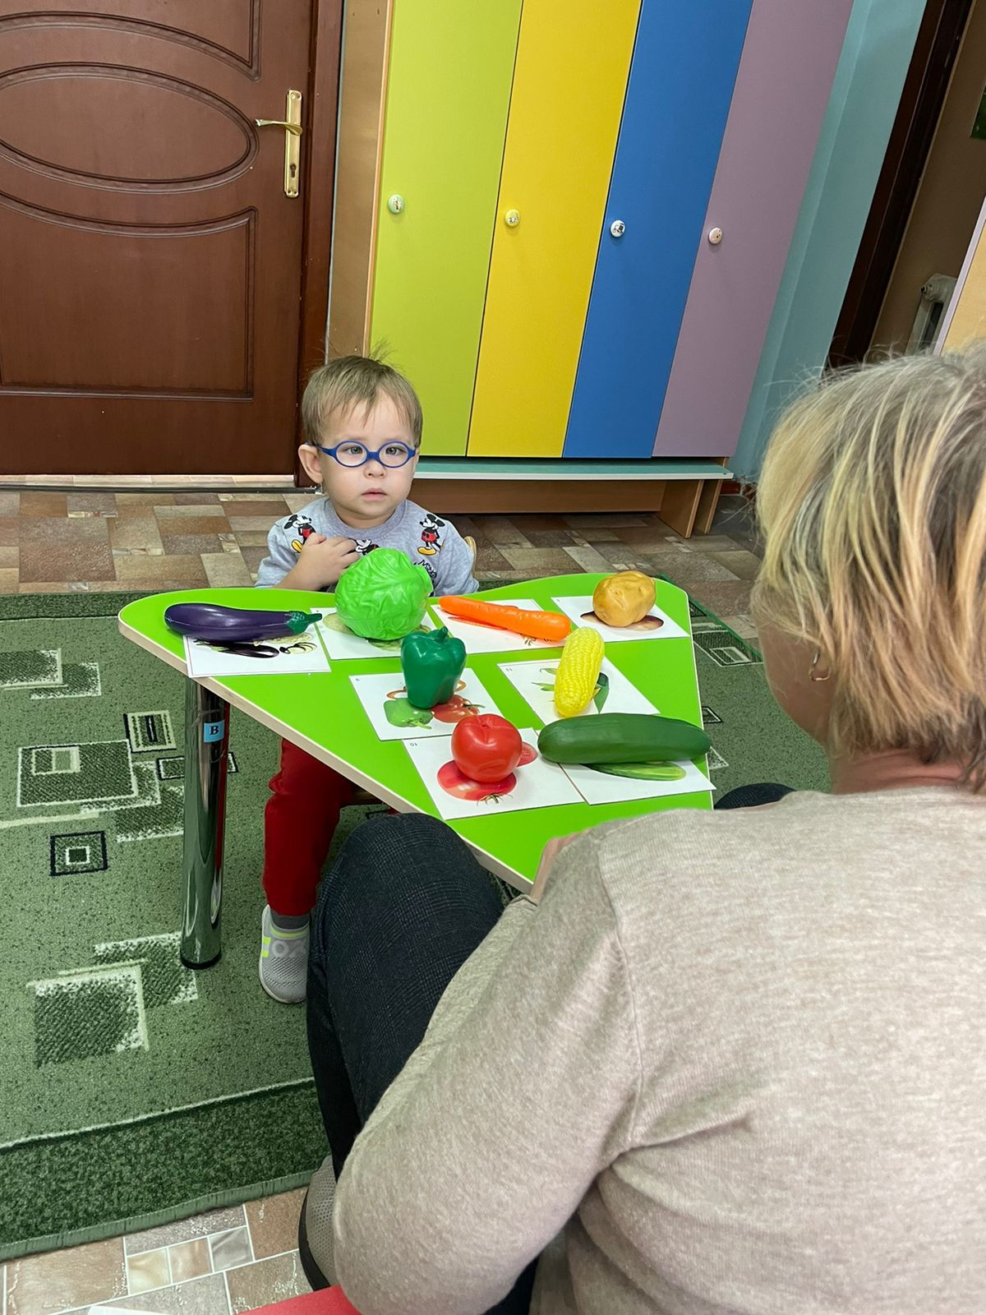 Получая такие игровые способы взаимодействия, мама активно подключается к работе логопеда, чувствует себя уверенней и может проконсультировать остальных членов семьи. Ну а ребенок, получает первоначальную базу речевой коммуникации и, как следствие, это ведет к расширению его познавательной активности и расширению кругозора, формирует его как личность.